734/101/001

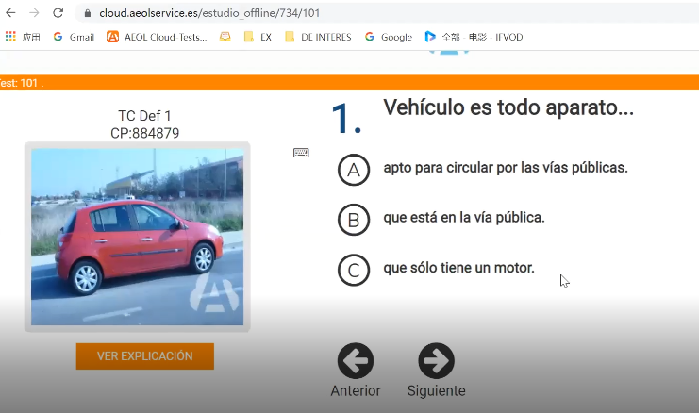

【生词】

Aparato //工具 apto //适合的 para //为了 circular //运行 públicas //公用道路

【答案：A】vehículo -- circular 车辆运行在公用道路上

734/101/002

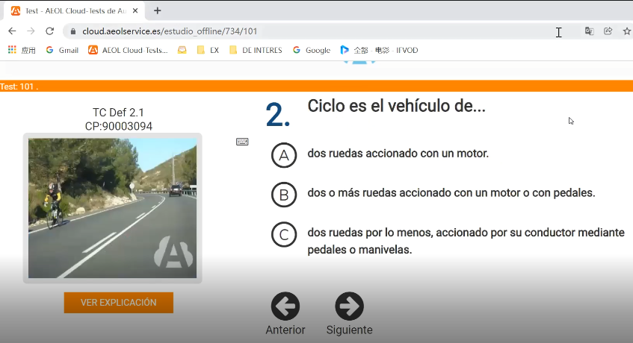

【生词】

Accionado // 动作、姿势 pedales // 脚踏板 por lo menos //至少 manivelas // 车把手

【答案：C】自行车 没有motor，遇到motor都删掉

734/101/003

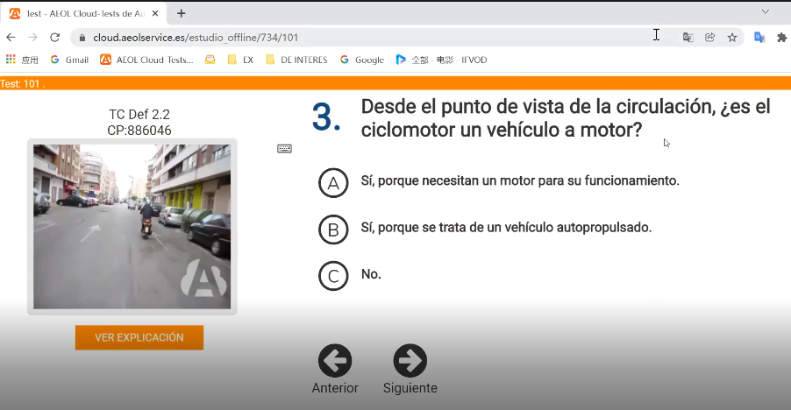

【生词】

【答案：C】ciclomotor 电动自行车不是机动车，黄色车牌 (机动车车牌是白底黑字)

734/101/004

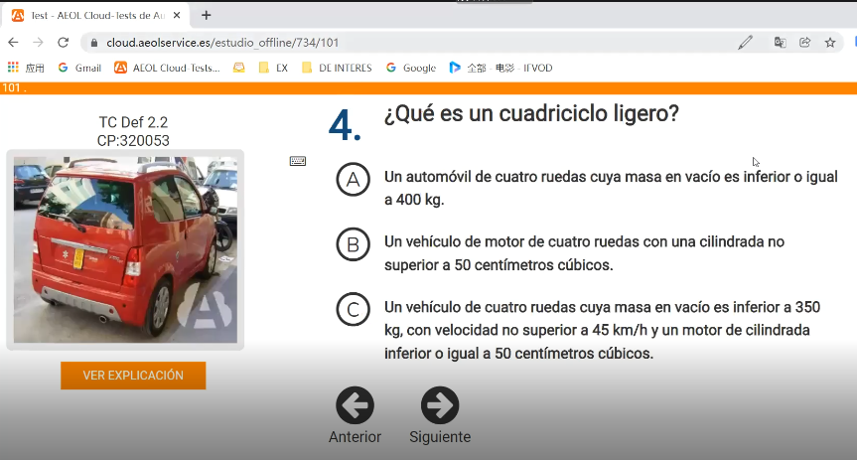

【生词】

Cuadriciclo ligero //四轮轻骑 50 centímetros cúbicos //50cc

Cuya //谁的 masa //大多数 vacío//不满、缺失 inferior //小于 cilindrada//气缸容量 igual//等于

【答案：C】cuadriciclo ligero 四轮轻骑不是机动车 ，所以选择C，再者说非机动车主要看 >=45km/h , >= 50cc，>3500kg

734/101/005

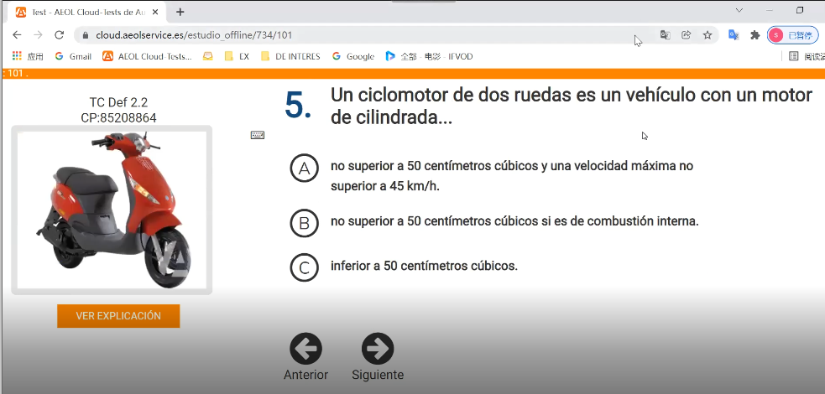

【生词】

cilindrada//气缸容量

【答案：A】不超过50cc，不超过45km/h , ！！！不是小于！！！

734/101/006

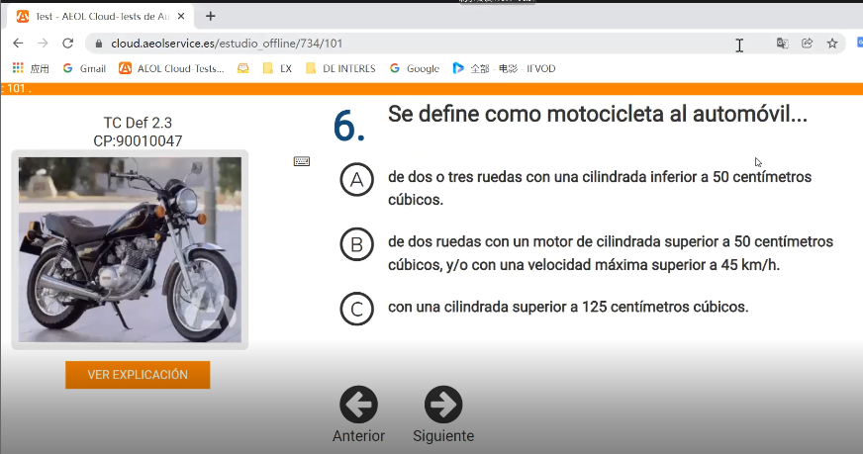

【生词】

Máxima //最大

【答案：B】motocicleta 机动车 > 50cc , > 45km/h

734/101/007

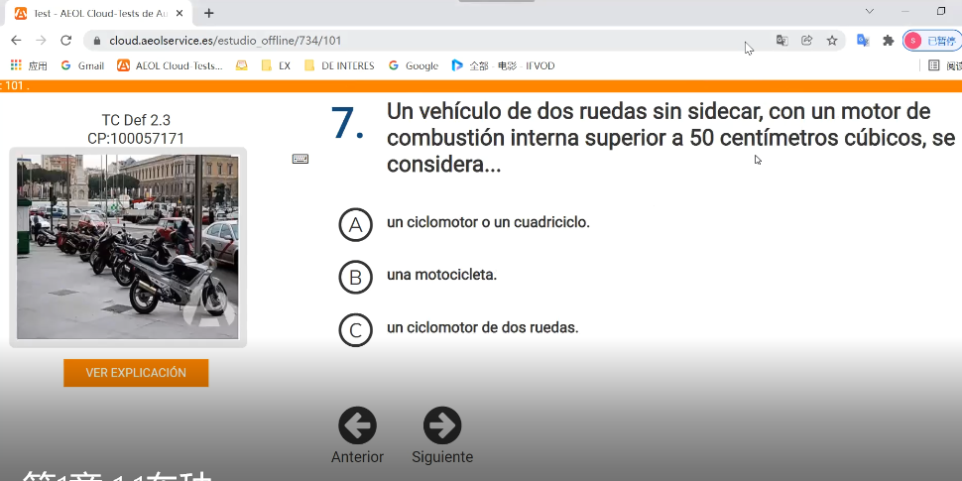

【生词】

Sidecar //机器脚踏车的侧斗 combustión //燃烧 interna //内部 considera //考虑

【答案：B】两个轮子，超过50cc，摩托车

734/101/008

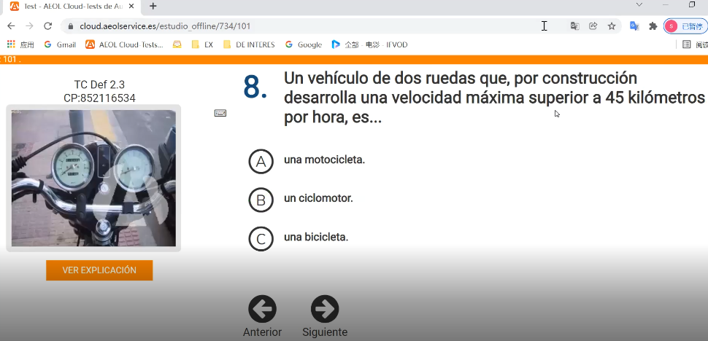

【生词】

【答案：A】速度超过45，摩托车

734/101/009

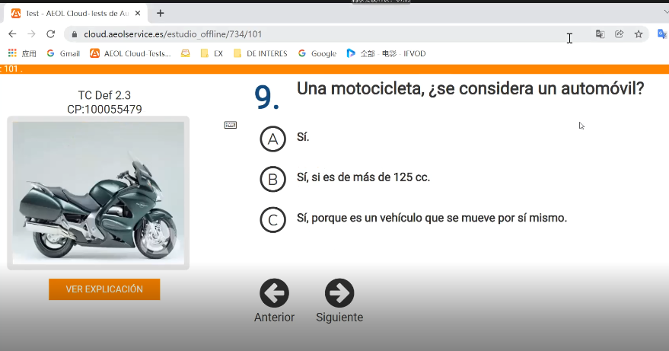

【生词】

Considera //视为

【答案：A】直接就是si ,不选其他附加条件

734/101/010

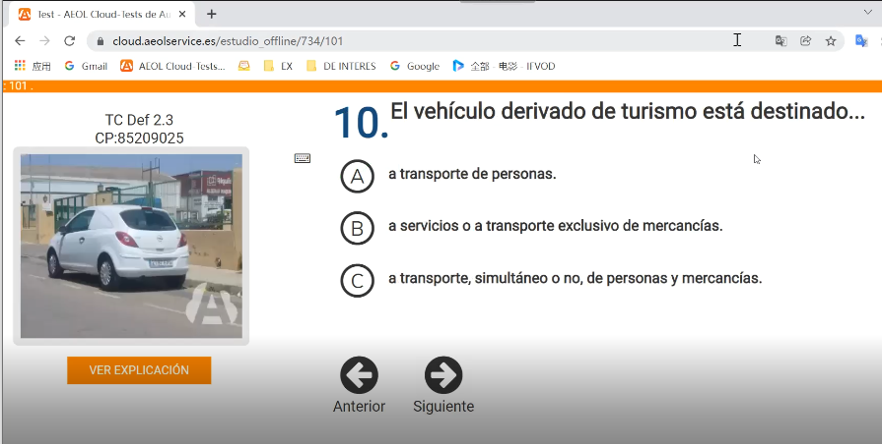

【生词】

Mercancías //贸易、货物 exclusivo //专门

【答案：B】改装车永远不选personas，选择"服务 或 servicios o"

734/101/011

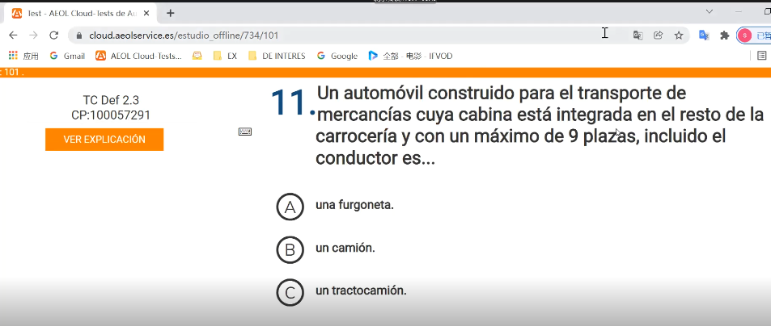

【生词】

Plazas //座位

【答案：A】最多9个座位，就是面包车furgoneta

734/101/012

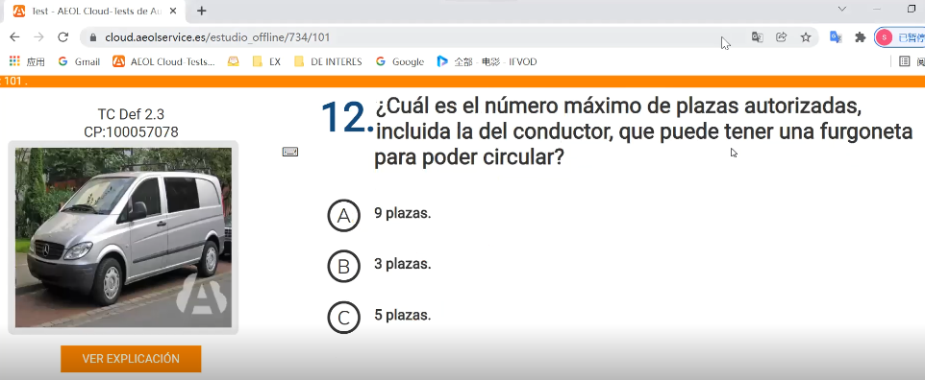

【生词】

Autorizadas //准许、批准 incluida //包括

【答案：A】最多9个座位，就是面包车furgoneta